**TRƯỜNG CAO ĐẲNG BÁCH KHOA SÀI GÒN**

**KHOA CÔNG NGHỆ THÔNG TIN**

**--------------------**

**--oOo--**



**ĐỒ ÁN HỌC PHẦN MÔN HỌC**

**ĐỀ TÀI: PROFILE CV CÁ NHÂN**

Sinh viên thực hiện: Phan Gia Thịnh

Mã số sinh viên: 21001292

Giảng viên hướng dẫn: Nguyễn Thị Phương Hồng

Lớp: 21CPM01

Ngành: Ứng dụng phần mềm

*TP. Hồ Chí Minh, tháng 3 năm 2023*

**TRƯỜNG CAO ĐẲNG BÁCH KHOA SÀI GÒN**

**KHOA CÔNG NGHỆ THÔNG TIN**

**--oOo--**

**PHIẾU ĐĂNG KÝ ĐỀ TÀI ĐỒ ÁN MÔN HỌC**

**HỆ : CAO ĐẲNG CHÍNH QUY**

**1. Họ và tên sinh viên:** Phan Gia Thịnh

**MSSV**: 21001292 **Khóa**: 2021-2024 Lớp: 21CPM01

**Ngành:** Ứng dụng phần mềm Khoa: Công nghệ thông tin

**2. Tên đề tài đăng ký:**

Thiết kế Website: profile CV cá nhân

**3. Giảng viên hướng dẫn:**

Nguyễn Thị Phương Hồng

Sinh viên đã hiểu rõ yêu cầu đề tài và cam kết thực hiện theo tiến độ, hoàn thành đúng hạn.

Ngày 15 tháng 3 năm 2023

**Ý kiến Giảng viên hướng dẫn Sinh viên thực hiện**

Ký tên Ký tên

**TRƯỜNG CAO ĐẲNG BÁCH KHOA SÀI GÒN**

**KHOA CÔNG NGHỆ THÔNG TIN**

**--oOo—**

**PHIẾU GIAO ĐỀ TÀI ĐỒ ÁN MÔN HỌC**

**1. Họ và tên sinh viên:** Phan Gia Thịnh

**MSSV**:21001292 **Khóa**:2021-2024 Lớp:21CPM01

**Ngành:** Ứng dụng phần mềm **Khoa:** Công nghệ thông tin

**2. Tên đề tài đăng ký**

Thiết kế Website : Profile CV cá nhân

**3. Các dữ liệu ban đầu**

Chuẩn bị các trang thiết bị và cài đặt phần mềm

**4. Các yêu cầu**

Hoàn thành sản phẩm và báo cáo đồ án môn học

**5. Kết qủa tối thiểu phải đạt được**

Thiết kế website : Profile CV cá nhân

Ngày giao đề tài:……../……./……… Ngày nộp báo cáo:………/……../……

Ngày 15 tháng 3 năm 2023

Giảng viên hướng dẫn

Ký tên

***LỜI MỞ ĐẦU***

*---------------🙤🙦🕮🙤🙦--------------*

Hiện nay trên thế giới thương mại điện tử đang phát triển rất mạnh mẽ. Kỹ thuật số giúp chúng ta tiết kiệm đáng kể các chi phí nhờ chi phí vận chuyển trung gian, chi phí giao dịch và đặc biệt là giúp tiết kiệm thời gian để con người đầu tư vào các hoạt động khác. Hơn nữa thương mại điện tử còn giúp con người có thể tìm kiếm tự động theo nhiều mục đích khác nhau, tự động cung cấp thông tin theo nhu cầu và sở thích của con người. Chính vì thế các nhà tuyển dụng và doanh nghiệp cần một nguồn năng lực dồi dào để đáp ứng nhu cầu của xã hội.Các nhà tuyển dụng có thể chọn lọc nhân lực qua CV ,các website trên mạng sẽ giúp nhà tuyển dụng làm được điều đó bằng một cách chi tiết hơn .Chính vì vậy trong đổ án này tôi chọn đề tài về: “ Thiết kế website profile CV cá nhân ” để đưa thông tin cá nhân lên website cho nhà tuyển dụng dễ chọn lọc nhân lực phù hợp với nhu cầu tuyển dụng của doanh nghiệp.

***LỜI CẢM ƠN***

*---------------🙤🙦🕮🙤🙦--------------*

Trong lời đầu tiên của báo cáo đồ án môn học " Thiết kế website profike CV cá nhân " này, tôi muốn gửi những lời cảm ơn và chân thành nhất của mình tới tất cả những người đã hỗ trợ, giúp đỡ tôi về kiến thức và tinh thần trong quá trình thực hiện đó án. Trước hết tôi xin chân thành cảm ơn cô Nguyễn Thị Phương Hồng, Giảng viên Khoa công nghệ thông tin trường Cao Đẳng Bách Khoa Sài Gòn đã hướng dẫn, nhận xét, giúp đỡ tôi trong suốt quá trình thực hiện đồ án. Cảm ơn cô đã hướng dẫn tôi đăng ký tên miền, đăng ký hosting. Cảm ơn cô đã giúp đỡ và hướng dẫn tôi cách sử dụng và tìm kiếm nơi để thay đổi logo, thay font chữ,……… hợp mắt với người nhìn nhất. Lời cuối cùng tôi xin gửi tới quý thầy cô lời chúc sức khoẻ, thành đạt trong cuộc sống. Tôi xin chân thành cảm ơn!

***NHẬN XÉT CỦA GIÁO VIÊN HƯỚNG DẪN***

*---------------🙤🙦🕮🙤🙦--------------*

*TP.Hồ Chí Minh, ngày 15 tháng 3 năm 2023*

*Điểm GIÁO VIÊN HƯỚNG DẪN*

*(Ký tên, đống dấu)*

Mục lục

I GIỚI THIỆU ĐỒ ÁN 6

1 Tên đồ án 6

2 Giới thiệu đồ án 7

3 Nội dung 7

4 Mục tiêu của đề tài 7

5 Ý nghĩa của đề tài 7

6 Đối tượng phục vụ 7

7 Một số trang chính của website 7

II . GIỚI THIỆU CÔNG NGHỆ 8

1 Giới thiệu về HTML 8

1.1 HTML là gì ? 8

1.2 Công dụng của HTML 8

1.3 Định dạng của HTML 8

2 Ngôn ngữ CSS 8

3 Ngôn ngữ javascript 9

4 Giới thiệu về Visual studio code 9

4.1 Visual studio code là gì ? 9

4.2 Ai nên sử dụng Visual studio code? 10

4.3 Vì sao nên sử dụng visual studio code 10

4.4 Chức năng của Visual studio code 11

III . THIẾT KẾ 14

1 Thiết kế logic “CV cá nhân” 14

VI. Vấn đề kĩ thuật 15

1 Môi trường 15

2 Các kĩ thuật cơ bản , các hàm và phương thức chính 15

V. Giới thiệu website 18

1.Website giới thiệu 18

1.1 Sơ đồ website 18

1.2Cấu trúc thư mục website 19

**1.3 Giao diện website** 19

2. Giải pháp cá nhân 23

**IV. TỔNG KẾT** 24

1.Kết quả đạt được 24

2.Kết luận và hướng phát triển 24

3. Tài liệu tham khảo 24

# I GIỚI THIỆU ĐỒ ÁN

## 1 Tên đồ án

Profile CV cá nhân

## 2 Giới thiệu đồ án

Đồ án được mô hình theo kiểu website giới thiệu thông tin cá nhân , trong đó gồm có kĩ năng và các nhu cầu mà doanh nghiệp cần tuyển của một cá nhân nhất định

## 3 Nội dung

* Tin tức bản than , gia đình , bạn bè,….
* Các dự án tham gia trong quá trình học tập và các dự án cá nhân tự sáng tạo
* Lập calender(các sự kiện): các quy định , sự kiện, sở thích và thói quen hằng ngày
* Số và địa chỉ liên hệ
* Download CV
* Các kĩ năng và thành thạo những ngôn ngữ lập trình như (HTML,CSS, JAVASCIRP,……)
* Nhu cầu tuyển dụng của doanh nghiệp

## 4 Mục tiêu của đề tài

Thiết kế website profile CV cá nhân

## 5 Ý nghĩa của đề tài

Trong bộ hồ sơ xin việc, CV là loại giấy tờ được quan tâm hơn cả bởi nó đưa ra cái nhìn khái quát, tổng quan nhất về ứng viên bao gồm cả thông tin cá nhân, trình độ học vấn, kinh nghiệm làm việc… Đó là những tiêu chí quan trọng hàng đầu trong tuyển dụng.

## 6 Đối tượng phục vụ

* Tất cả các doanh nghiệp có nhu cầu

## 7 Một số trang chính của website

* Home
* About
* Services
* Skills
* Team
* Contact

# II . GIỚI THIỆU CÔNG NGHỆ

## 1 Giới thiệu về HTML

### 1.1 HTML là gì ?

* HTML (Hypertext markup langguage- Ngôn ngữ đánh dấu siêu văn bản),là ngôn ngữ đánh dấu chuẩn dùng soạn thảo các tài liệu văn bản Word Wide Web , chỉ rõ một trang Web được hiển thị như thế nào trên trình duyệt.
* Ngôn ngữ HTML dùng các tag hoặc các đoạn mã lệnh để chỉ cho các trình duyệt ( Web browsers ) cách hiển thị các thành phần của trang như text và graphics.
* HTML là ngôn ngữ xác định cấu trúc của thông tin.
* HTML sử dụng một loạt các thẻ và các thuộc tính và được dùng để thể hiện văn bản và các thông tin khác , cung cấp siêu liên kết các tài liệu khác

### 1.2 Công dụng của HTML

* Thiết kế nội dung và hình thức của trang web.
* Xuất bản được cá tài liệu trực tuyến hoặc xuất các thông tin trực tuyến bằng cách dùng các liên kết chèn vào trang web .
* Tạo ra các biểu mẫu trực tuyến nhằm thu nhập các thông tin người dùng, quản lý giao dịch …
* Thêm vào các dối tượng hình thức , âm thanh

### 1.3 Định dạng của HTML

* Là một tập tin có phần mở rộng là .hmt và .html
* Là một tập tin văn bản thuần túy, có chứa các thẻ đặc biệt được gọi là thẻ Tag , thường đặt xung quanh một khối văn bản nào đó
* Có thể viết nhiều trình soạn thảo : Microsoft fontpage , notepad… và được sử dụng nhiều nhất đó là adobe dreamweaver

## 2 Ngôn ngữ CSS

* CSS ( Cascading style sheets ) là một ngôn ngữ quy định cách trình bày cho các tài liệu viết bằng HTML ,XHTML,SVG hay UML….
* CSS cung cấp nhiều thuộc tính trình bày dành cho các đối tượng với sự sáng tạo trong việc kết hợp với các thuộc tính mang lại hiệu quả cao.
* CSS đã được hỗ trợ tất cả các trình duyệt và hiển thị như nhau trên mọi hệ điều hành
* CSS đưa ra phương tiện áp dụng từ một file CSS ở ngoài , có thể hiệu quả khi đồng bộ một website có hàng trăm trang hay muốn thay đổi một số thuộc tính nào đó
* CSS được cập nhật liên tục phức tạp và tinh vi hơn .

## 3 Ngôn ngữ javascript

* Với HTML chỉ biểu diễn thông tin chứ chưa biểu diễn các web động có khả năng đáp ứng các sự kiện từ phía người dùng.
* Hãng Netscape đã đưa ra ngôn ngữ script có tên là Livescript để thực hiện các chức năng này . Sau đó đổi tên thành Javascript để tận dụng tính đại chúng của ngôn ngữ lập trình Java.
* Javascript là ngôn ngữ dưới dạng script có thẻ gắn với các thẻ file HTML .Được trình duyệt diễn dịch , trình duyệt đọc javascript dưới dạng mã nguồn .
* Javascript là ngôn ngữ dựa trên đối tượng nghĩa là bao gồm kiểu đối tượng nhưng javascript là ngôn ngữ không hướng đối tượng như jav ,c++,..

## 4 Giới thiệu về Visual studio code

### 4.1 Visual studio code là gì ?

- Visual Studio Code là một trình soạn thảo, biên tập code hoàn toàn miễn phí dành được Microsoft phát triển cho các lập trình viên và có mặt trên hầu hết các hệ điều hành phổ biến như: [Windows](https://wiki.tino.org/he-dieu-hanh-windows-la-gi/), [Linux](https://wiki.tino.org/tim-hieu-ve-cloud-linux/)và macOS. Có thể nói rằng, Visual Studio Code là một sự kết hợp độc đáo – đỉnh cao giữa [IDE](https://wiki.tino.org/ide-la-gi/)và Code Editor.

Không chỉ là soạn thảo, chỉnh sửa code, Visual Studio Code còn có thể hỗ trợ bạn làm được rất nhiều việc như: đổi [theme](https://wiki.tino.org/theme-la-gi/), hàng loạt phím tắt tiện dụng, có chức năng debug đi kèm, hỗ trợ Git, syntax highlighting hỗ trợ quá trình gõ code, phần gợi ý code thông minh,…

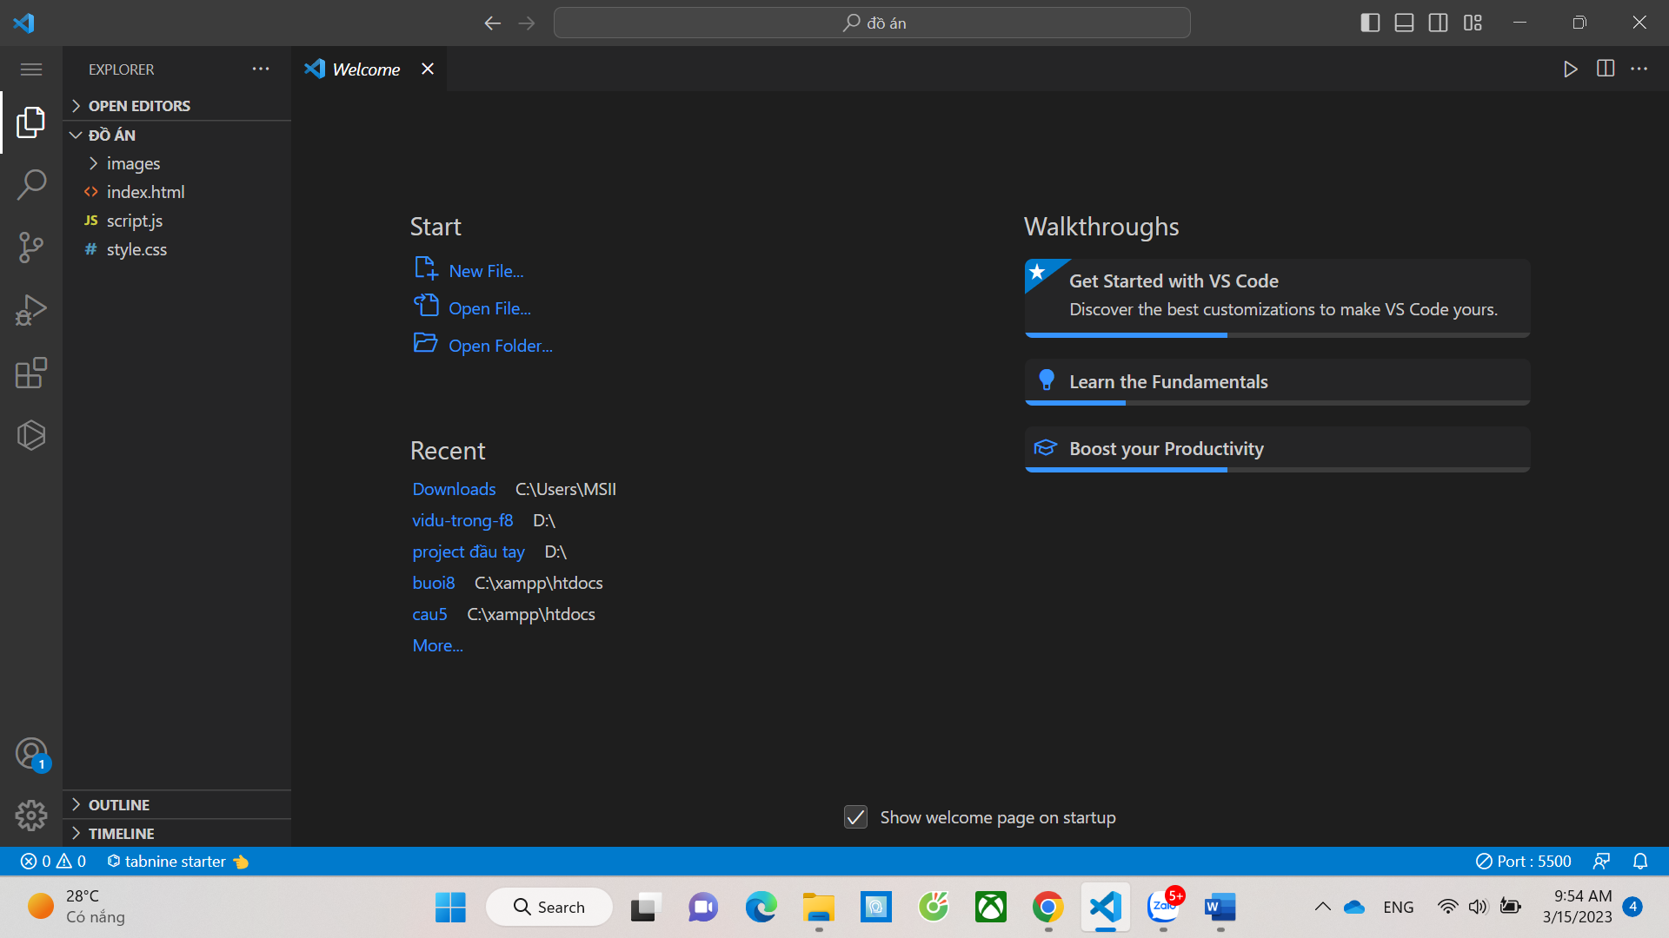

### 4.2 Ai nên sử dụng Visual studio code?

**-** Visual Studio Code là một sản phẩm của Microsoft. Vì thế, Visual Studio Code sở hữu cho mình những công nghệ tiên tiến nhất và thường xuyên được cập nhật. Không chỉ phù hợp đối với những lập trình viên chuyên nghiệp, Visual Studio Code còn phù hợp với những:

* Sinh viên đang theo học ngành công nghệ thông tin
* Các tester
* Các Data Administrator

Và hầu hết những người quan tâm đến lập trình đều có thể sử dụng[Visual Studio Code](https://code.visualstudio.com/download) để phục vụ cho nhu cầu về công việc và học tập của mình.

### 4.3 Vì sao nên sử dụng visual studio code

- 4 lý do chính khiến bạn nên sử dụng Visual Studio Code thay vì những phần mềm khác:

* Được phát triển cho nhiều nền tảng
* Quá trình code, [gỡ lỗi](https://wiki.tino.org/debug-la-gi/)được tối ưu nhất
* Kiến trúc mạnh mẽ và có thể khai thác mở rộng
* Cộng đồng hỗ trợ rộng lớn

Visual Studio Code là một phần mềm của Microsoft. Vì thế, phần mềm này tương thích cực kỳ mạnh mẽ với hệ điều hành Windows. Ngoài ra,

* bạn còn có thể tải và sử dụng Visual Studio Code trên 2 hệ điều hành vô cùng phổ biến khác là Linux và MacOS
* Bạn sử dụng nhiều thiết bị với nhiều hệ điều hành khác nhau? Không sao, Visual Studio Code hỗ trợ bạn tối đa có thể trên cả 3 hệ điều hành phổ biến nhất thế giới.

-Khi code, bạn hầu như sẽ chỉ làm việc trên bàn phím. Vì vậy, những phím tắt mở ra các chức năng hay phím tắt để thêm các dòng lệnh,… sẽ vô cùng cần thiết để tránh gây đứt “mạch flow” khi đang code. Visual Studio Code làm rất tốt điều này. Khi bạn quen thuộc với những phím tắt của Visual Studio Code, bạn sẽ tiết kiệm được một lượng thời gian đáng kể đấy! Ngoài ra, bạn còn có thể bổ sung, thay đổi các phím tắt sao cho phù hợp với công việc của mình.

- Visual Studio Code được xây dựng dựa trên Electron cùng kết hợp với nhiều công nghệ tiên tiến khác như: JavaScript, Node.js cùng khả năng tăng tốc vô cùng mạnh mẽ của bản thân Visual Studio Code. Người dùng sẽ có được những trải nghiệm tốt nhất trong quá trình phát triển dự án của mình.

- Với sự phát triển lớn mạnh của mình trong những năm vừa qua, Visual Studio Code đã khẳng định được vị thế của mình và có một cộng đồng khổng lồ những người sử dụng trên toàn thế giới.

Nếu gặp rắc rối, bạn có thể nhờ sự giúp đỡ của chính cộng đồng phát triển từ Microsoft, các cộng đồng trên Reddit, [Github](https://wiki.tino.org/repository-la-gi/), [StackOverflow](http://stackoverflow.com/),…

### 4.4 Chức năng của Visual studio code

**-** Visual Studio Code là một phần mềm được Microsoft rất “cưng chiều” cùng sự nhiệt tình ủng hộ cho sự phát triển của Visual Studio Code từ các cộng đồng lập trình viên lớn. Vì thế, Visual Studio Code liên tục được nâng cấp, được trang bị các công nghệ tối ưu nhất và hỗ trợ tốt nhất cho các lập trình viên như:

* Khả năng mở rộng ngôn ngữ
* Intellisense
* Cung cấp kho tiện ích mở rộng khổng lồ
* Hỗ trợ đa nền tảng
* Hỗ trợ tối ưu hóa việc code
* Tối ưu hóa cho việc xây dựng website
* Khả năng tích hợp đầu cuối
* Một màn hình với nhiều chức năng
* Hỗ trợ sử dụng Git
* Tính năng nhắc mã Intellisense của Visual Studio Code vô cùng chuyên nghiệp và thông minh. Nếu bạn vô tình quên khai báo biến, Intellisense sẽ hỗ trợ khai báo giúp bạn; bạn gõ code không đầy đủ, Intellisense cũng có thể hỗ trợ bổ sung cú pháp hoặc gợi ý cho bạn
* Bạn sử dụng Windows, Linux hay MacOS, bạn đều có thể sử dụng được phần mềm Visual Studio Code ngay trên hệ điều hành đó. Mỗi hệ điều hành giao diện có hơi khác nhau ở thanh công cụ nhưng bạn vẫn sẽ quen thuộc khi chuyển đổi nhanh chóng.

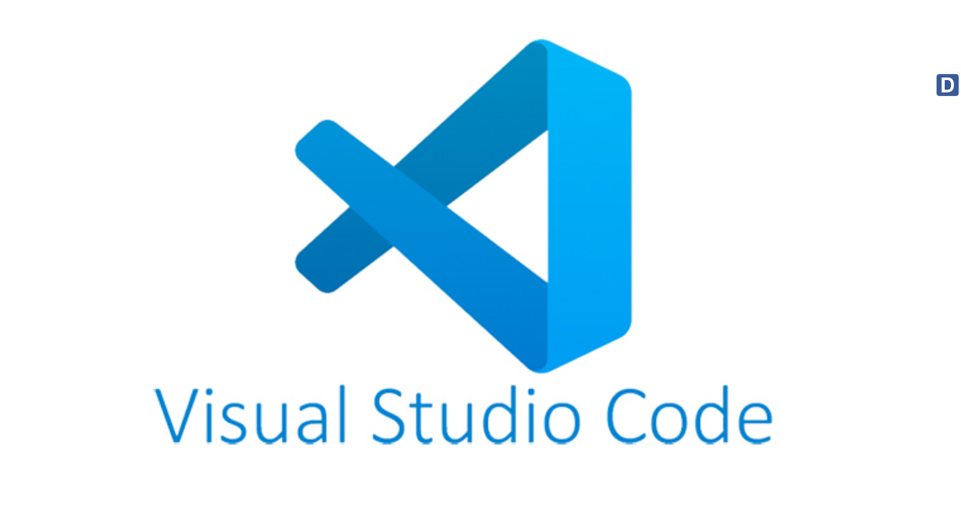

* Bạn có thể [thiết kế cả 1 website](https://wiki.tino.org/tu-thiet-ke-website-ban-hang-mien-phi/) ngay trong Visual Studio Code đấy! Bằng cách kết hợp bản thân Visual Studio Code đã hỗ trợ tối ưu cho việc lập trình web, cùng những extension hỗ trợ ngôn ngữ, chức năng khác. Bạn sẽ có được thành phẩm là website, ứng dụng website vô cùng nhanh và chất lượng.

Bạn có thể [thiết kế cả 1 website](https://wiki.tino.org/tu-thiet-ke-website-ban-hang-mien-phi/) ngay trong Visual Studio Code đấy! Bằng cách kết hợp bản thân Visual Studio Code đã hỗ trợ tối ưu cho việc lập trình web, cùng những extension hỗ trợ ngôn ngữ, chức năng khác

* Bạn sẽ có được thành phẩm là website, ứng dụng website vô cùng nhanh và chất lượng.
* [GitHub](https://wiki.tino.org/repository-la-gi/) đã được Microsoft mua lại. Vì vậy, Visual Studio Code đã và đang được tối ưu hóa hơn cho việc lưu trữ mã của bạn đến một nơi an toàn thứ 3 như Github để bạn không còn phải lo lắng về việc nếu thiết bị của bạn bị hỏng, toàn bộ dữ liệu trong máy sẽ bị mất hết!
* Đến đây, bạn cũng đã hiểu hơn về Visual Studio Code rồi đúng không nào! Tino Group hi vọng rằng bài viết sẽ có thể giúp bạn tìm ra được những tính năng yêu thích của bạn trong Visual Studio Code và vận dụng tối ưu nhất vào việc lập trình của mình!

# III . THIẾT KẾ

## 1 Thiết kế logic “CV cá nhân”

**-** Website gồm 3 phần:

**-** Phần đầu website (Header):

**+** gồm có các button dẫn đến các phần khác và background cũng như khái quát thông tin cá nhân

- Phần nội dung (Content):

+ Giới thiệu tổng quát về bản than

+ Dịch vụ cũng như giá trị mà cá nhân mang lại cho doanh nghiệp

+ Các kĩ năng thành thạo các ngôn ngữ lập trình

+ Giới thiệu về sở thích , gia đình bạn bè,…

- Phần kết của webtise(Footer):

+ Phần liên hệ (contact): bao gồm địa chỉ liên hệ và phương thức liên lạc

# VI. Vấn đề kĩ thuật

## 1 Môi trường

Trọng tâm chủ yếu hướng đến các doanh nghiệp và nhà tuyển dụng thông qua mạng xã hội internet

## 2 Các kĩ thuật cơ bản , các hàm và phương thức chính

* Các hiệu ứng cơ bản của CSS và javascript,các thẻ của HTML,…
* Các hàm của javascrip:

$(document).ready(function(){

    $(window).scroll(function(){

        // sticky navbar on scroll script

        if(this.scrollY > 20){

            $('.navbar').addClass("sticky");

        }else{

            $('.navbar').removeClass("sticky");

        }

        // scroll-up button show/hide script

        if(this.scrollY > 500){

            $('.scroll-up-btn').addClass("show");

        }else{

            $('.scroll-up-btn').removeClass("show");

        }

    });

* Các hiệu ứng cho them sinh động
* // slide-up script
* $('.scroll-up-btn').click(function(){
* $('html').animate({scrollTop: 0});
* // removing smooth scroll on slide-up button click
* $('html').css("scrollBehavior", "auto");
* });
* $('.navbar .menu li a').click(function(){
* // applying again smooth scroll on menu items click
* $('html').css("scrollBehavior", "smooth");
* });
* // toggle menu/navbar script
* $('.menu-btn').click(function(){
* $('.navbar .menu').toggleClass("active");
* $('.menu-btn i').toggleClass("active");
* });

// typing text animation script

    var typed = new Typed(".typing", {

        strings: ["Programmer", "Dreamer", "Hardworker", "Working Student"],

        typeSpeed: 100,

        backSpeed: 60,

        loop: true

    });

    var typed = new Typed(".typing-2", {

        strings: ["Programmer", "Dreamer", "Hardworker", "Working Student"],

        typeSpeed: 100,

        backSpeed: 60,

        loop: true

    });

* Băng chuyền của scrip

 // owl carousel script

    $('.carousel').owlCarousel({

        margin: 20,

        loop: true,

        autoplay: true,

        autoplayTimeOut: 2000,

        autoplayHoverPause: true,

        responsive: {

            0:{

                items: 1,

                nav: false

            },

            600:{

                items: 2,

                nav: false

            },

            1000:{

                items: 3,

                nav: false

            }

        }

    });

});

* Try vấn các phương tiện trong Css

@media (max-width: 1104px) {

    .about .about-content .left img{

        height: 350px;

        width: 350px;

    }

}

@media (max-width: 991px) {

    .max-width{

        padding: 0 50px;

    }

}

@media (max-width: 947px){

    .menu-btn{

        display: block;

        z-index: 999;

    }

    .menu-btn i.active:before{

        content: "\f00d";

    }

Và nhiều thuộc tính khác,……

@media (max-width: 690px) {

    .max-width{

        padding: 0 23px;

    }

    .home .home-content .text-2{

        font-size: 60px;

    }

    .home .home-content .text-3{

        font-size: 32px;

    }

    .home .home-content a{

        font-size: 20px;

    }

    .services .serv-content .card{

        width: 100%;

    }

# V. Giới thiệu website

## 1.Website giới thiệu

- Cái nhìn tổng quát về các kiến thức và những lần tham gia các dự án trong quá trình học tập

- Các kiến thức và giá trị mà cá nhân mang lại cho doanh nghiệp theo nhiều hướng phát triển khác

- Nêu lên cái nhìn khách quan của nhà tuyển dụng đối với CV

- Website được viết bởi 3 file với 3 ngôn ngữ lập trình (HTML,CSS,JAVASCRIPT)

### 1.1 Sơ đồ website

TRANG CHỦ

CONTACT

TEAMS

SERVIQES

SKILLS

HOME

ABOUT

DOWNLOAD CV

FACEBOOK

EMAIL

FRIENDS

HIRE ME

HIRE ME

HTML

WEB DEVELOMENTT

CSS

ADVERTISING

APP DEVELOMENTT

SCRIPT

### 1.2Cấu trúc thư mục website

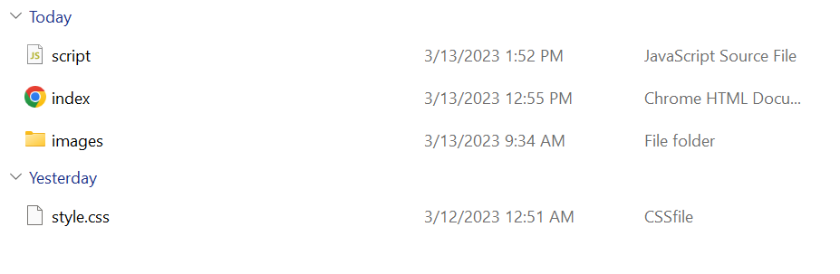

### 1.3 Giao diện website

* Trang chủ

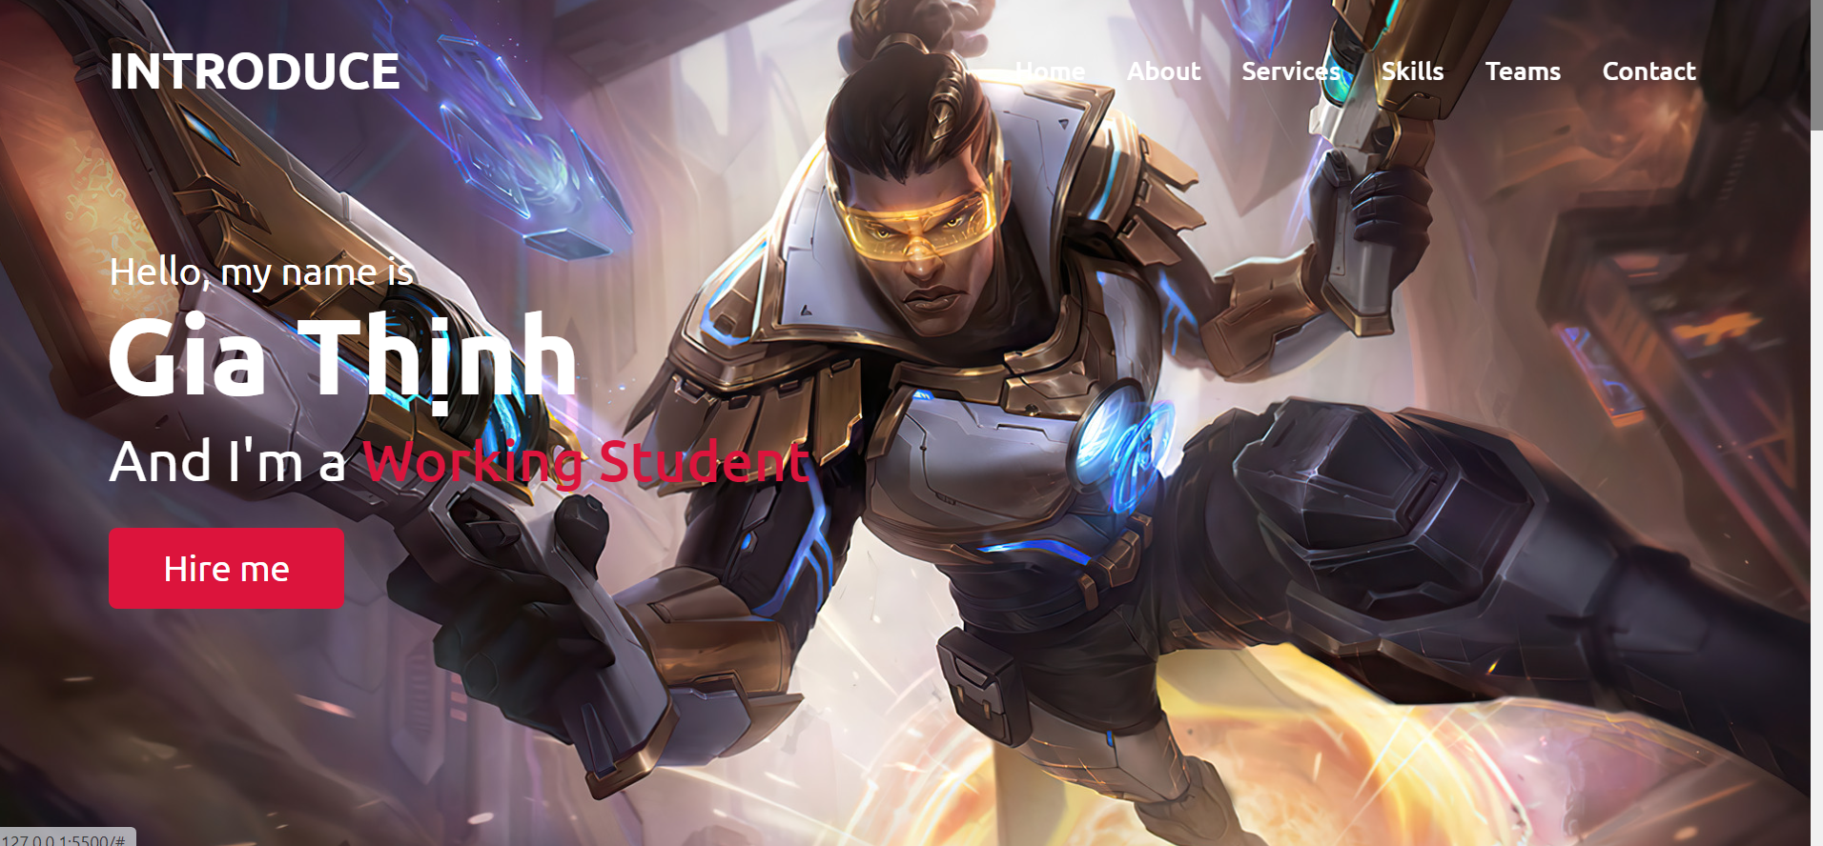

* About

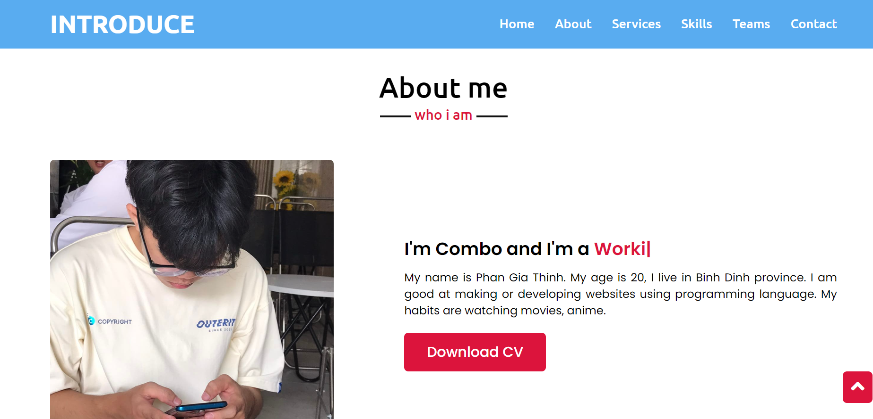

* Services
* 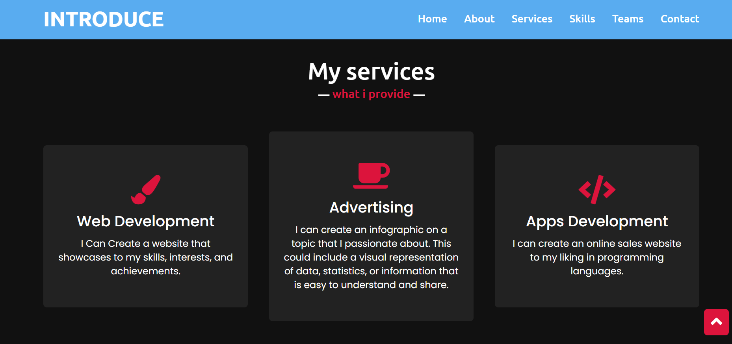
* Skills

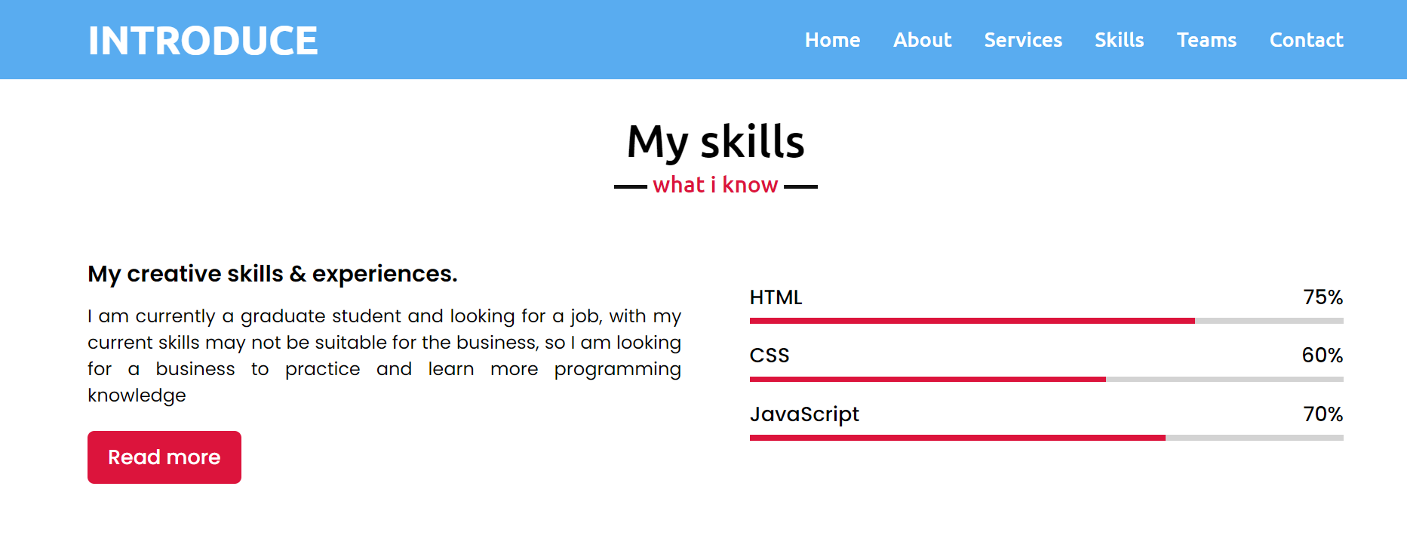

* Friends

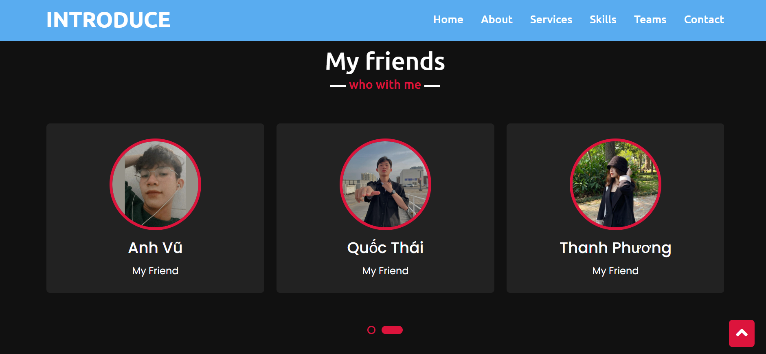

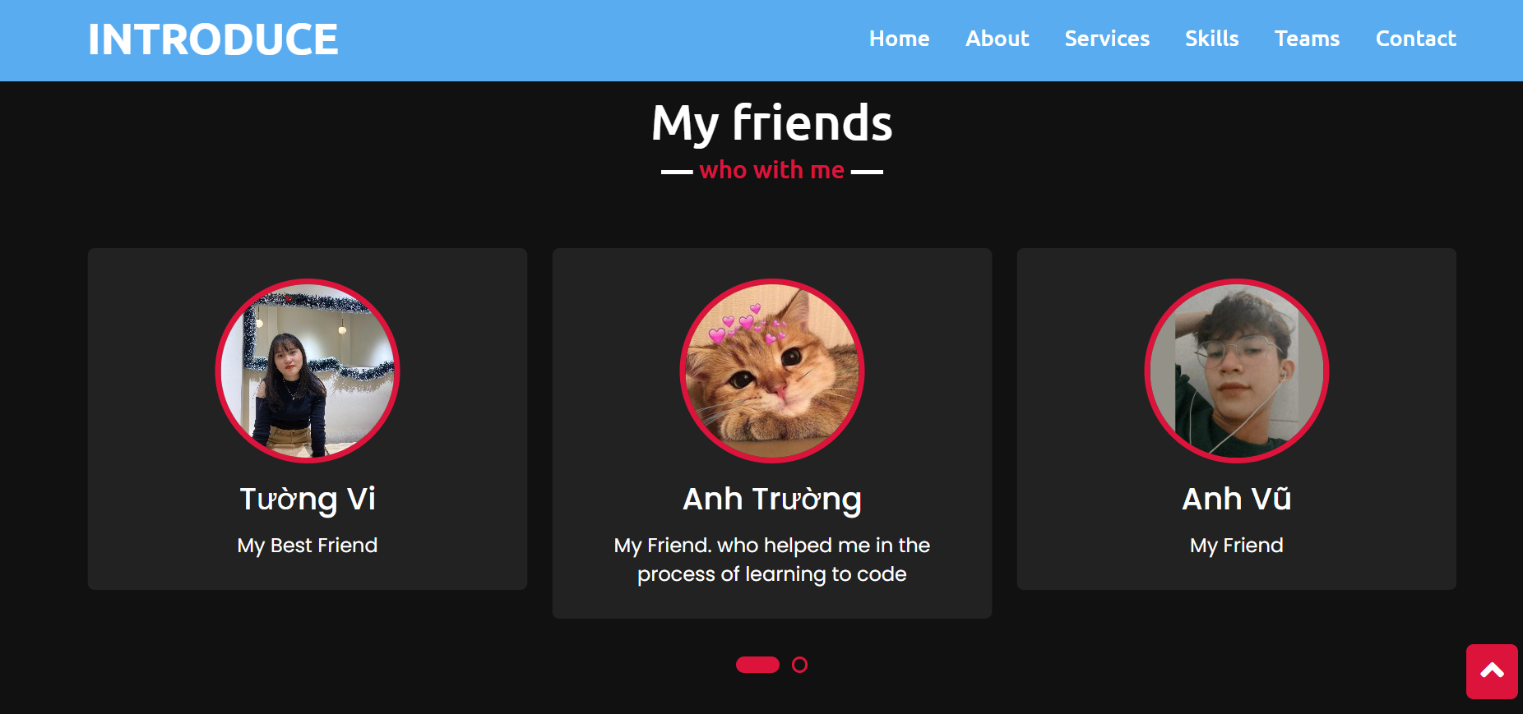

* Contact

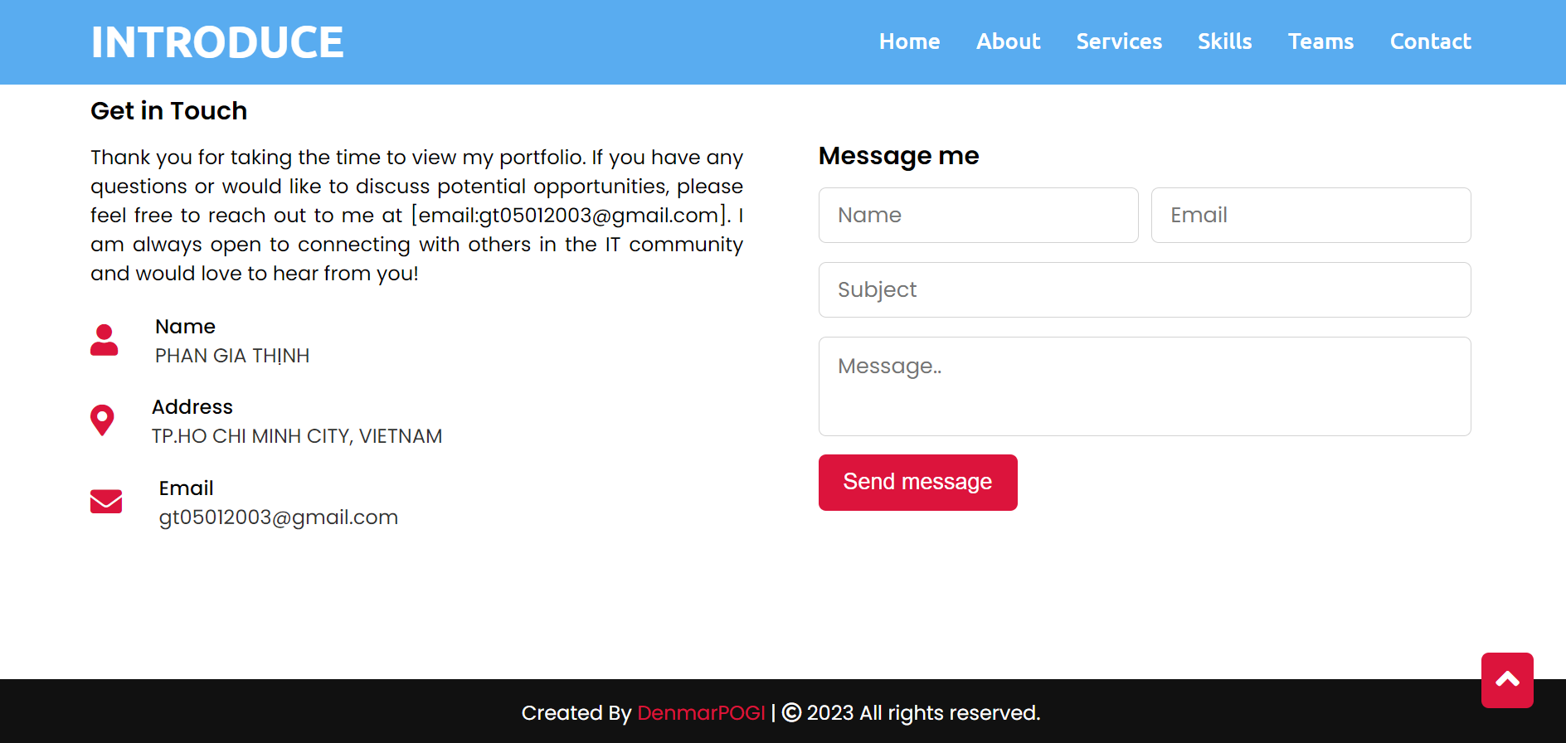

## 2. Giải pháp cá nhân

- website cần được cải thiện nhiều hơn nữa về mặt nội dung lẫn hiệu ứng (animation) , cần tạo thêm nhiều from và nhiều modal

- Tạo thêm nhiều thuộc tính dẫn đến các đường link và from thông tin

- Đặt ra các mục tiêu trong thời gian 1-2 tháng để hoàn thiện website chỉnh chu hơn

- Cải thiện website hoàng chỉnh bằng cách viết thêm các dữ liệu back-end như database,API,……..để cho ra một website chuẩn SEO

# **IV. TỔNG KẾT**

## 1.Kết quả đạt được

**-** Thiết kế thành công website, đáp ứng được yêu cầu của nhà tuyển dụng

- Tiềm hiểu và nắm được các công cụ thiết kế website như visual studio code , các ngôn ngữ lập trình như HTML,CSS,JAVASCRIPT

- Giao diện website được thiết kế đơn giản dễ tiếp cận người dùng

## 2.Kết luận và hướng phát triển

**-** Trong thời buổi công nghệ hiện đại hóa hiện nay , việc buôn bán qua mạng xã hội đã trở nên phổ biến với mọi người , vì thế các doanh nghiệp cần một nguồn năng lực phát triển website dồi dào , đây cũng là xu hướng xu hướng hiện nay, khi các sinh viên đang đua nhau học lập trình .Để được nhà tuyển dụng chú ý tên ta cần phải trau dồi thêm các kiến thức mới , hoàn thiện bản thân và tạo ra nhiều sản phẩm hơn trong quá trình học tập , vì thế nên trong quá trình học em đã cố gắng tạo ra sản phẩm “Profile CV cá nhân ” với những chức năng khác nhau để học tập và rèn luyện kĩ năng thực tiễn trước khi ra trường áp dụng vào thực tế.

## 3. Tài liệu tham khảo

**-** Tài liệu bài giảng môn “Thiết kế web” của cô Nguyễn Thị Phương Hồng

- Website <https://www.w3schools.com/>

- Website <https://fullstack.edu.vn/>